**新 书 推 荐**

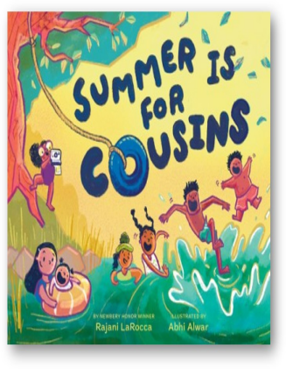**中文书名：《兄弟姐妹们的夏日时光》**

**英文书名：SUMMER IS FOR COUSINS**

**作 者：Rajani LaRocca and Abhi Alwar**

**出 版 社：Abrams**

**代理公司：ANA**

**出版时间：2023年5月**

**代理地区：中国大陆、台湾**

**页 数：40页**

**审读资料：电子材料**

**类 型：故事绘本**

来自纽伯瑞荣誉作家拉贾尼**·**拉罗卡来庆祝大家庭和夏季的乐趣

夏天是属于表亲的

爸爸妈妈

两个叔叔，两个阿姨

萨塔和帕蒂

七个表亲

我们都在一起

**内容简介：**

拉维等不及要和家人一起去湖边小屋度暑假了尤其是他的表亲们！暑假是在海滩上度过的，长途徒步旅行，划船，当然还有冰淇淋。拉维和他的大表哥德鲁去年喜欢同样的口味，但现在一切都不一样了。

德鲁长得更高了，声音也更低沉了。拉维担心德鲁不愿意和他这个小表弟待在一起。冰淇淋店今年甚至没有他们最喜欢的口味。但在假期的最后一晚表亲决定做晚餐，拉维负责甜点。他只有一个特别的想法！

这本关于夏日乐趣的图画书颂扬了大家庭成员之间有弹性的纽带。

**本书卖点：**

获奖作家: 拉罗卡的作品一直受到好评，她在2022年获得了纽伯里荣誉奖，她的中篇小说《红、白、全》在2022年获得了纽伯瑞奖。

夏日乐趣: 新星插画师阿尔瓦的插图充满欢乐和思考，展示了一个印度裔美国家庭沉浸在夏天的乐趣中。许多人物和场景都是根据阿尔瓦尔自己的家庭照片创作的。

表亲之爱: 故事的核心探索了表亲之间关系的细微差别，这对儿童读者来说非常有共鸣，但在图画书中并不常见。

**作者简介：**

**拉贾尼·拉罗卡（Rajani LaRocca）**是一位内科医生，也是一位为年轻读者写书的作者，比如*Midsummer’s Mayhem*和*Seven Golden Rings*。2022年，她凭借小说*Red，White，and Whole*获得纽伯里大学荣誉学士学位。她出生在印度的班加罗尔，很小的时候就移民到了美国。她现在和家人住在马萨诸塞州东部。你可以在 rajanilarocca.com 上找到她。

**阿比·阿尔瓦（Abhi Alwar）**是一个印度裔美国插画家和设计师在纽约市的基础。她是*Hamsters Make Terrible Roommates*的插画师，作者是谢丽尔**·**克莱因。

**内文插图：**

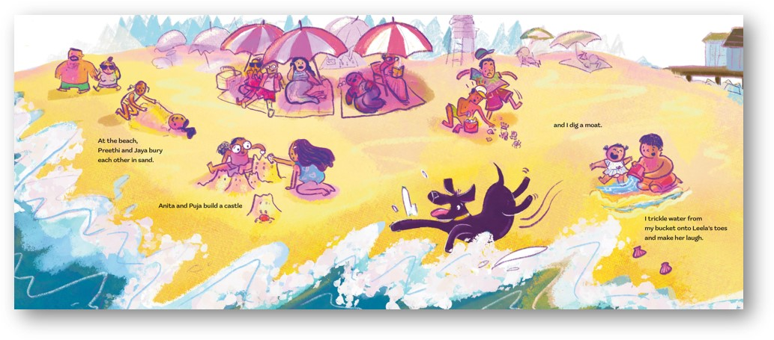

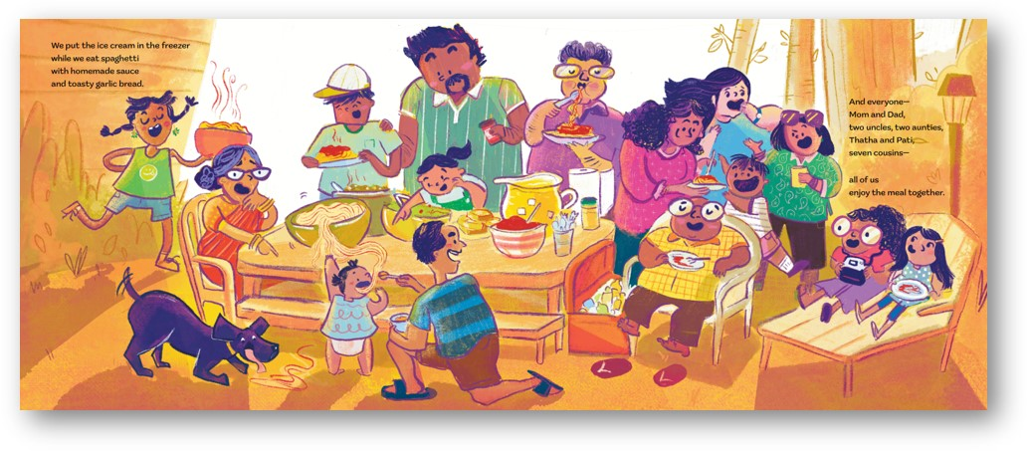

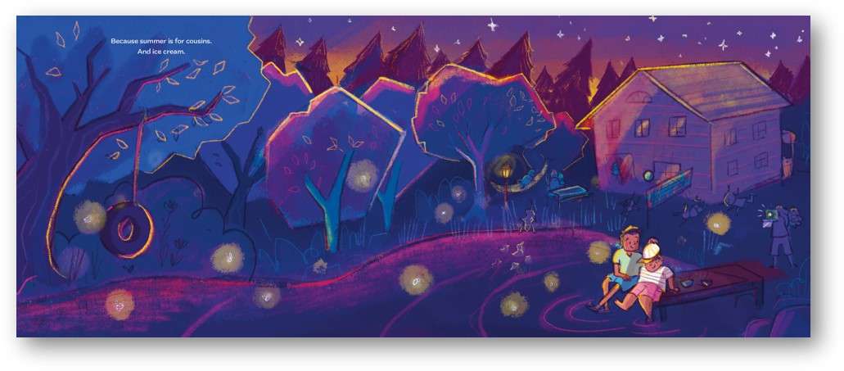

**谢谢您的阅读！**

**请将回馈信息发至：薛肖雁** [**Echo@nurnberg.com.cn**](mailto:Echo@nurnberg.com.cn)

安德鲁﹒纳伯格联合国际有限公司北京代表处

北京市海淀区中关村大街甲59号中国人民大学文化大厦1705室

邮编：100872

电话：010-82449185

传真：010-82504200

Email: [Echo@nurnberg.com.cn](mailto:Echo@nurnberg.com.cn)

网址：www.nurnberg.com.cn（获取最新书讯）

微博：<http://weibo.com/nurnberg>

豆瓣小站：<http://site.douban.com/110577/>

抖音号：安德鲁读书

微信订阅号：安德鲁书讯